****Lenguaje grado 7°

Estudia en casa.

Tema 1: Proceso comunicativo.

El proceso comunicativo es todo lo que pasa cuando estamos conversando.

Actividad 1. Realiza un dibujo donde muestre las cosas que pasan cuando dialogas con tus amigos.

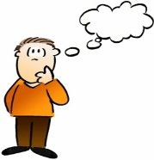Recordemos: En la comunicación se da un cambio de información. El **emisor** trasmite al r**eceptor** un **mensaje** a través de unos **códigos,** un **canal** y en un **contexto** determinado.

Actividad 2. Identifica en el dibujo el proceso comunicativo.

* 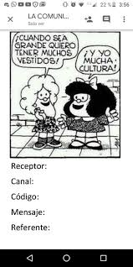 ¿Quién es el emisor? ¿Quién es el receptor?

___________ ________

* ¿Cuál es el mensaje que da el emisor?_______________________
* ¿Cuál fue el código que utilizaron en el dialogo? (una opción)

**La palabra__ dibujo__ escritura__**

* ¿En qué contexto o lugar se dio el mensaje?

**Casa__ patio___ salón__**

* ¿Cuál es el canal utilizado?

**Celular __ aire libre__ llamada___**

¿Cuál es el propósito de esa comunicación?

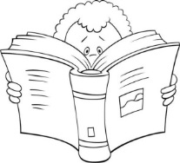**Darse a conocer__ resolver una adivinanza __compartir sus metas_**_

Estudia, Lee y completa la rayita en blanco. Comencemos por conocer cuáles son los elementos del proceso comunicativo.

**El emisor** puede ser el amigo, la mamá, el profesor o la abuela, aunque también podría serlo un perro, un televisor, un ___________ porque ellos también transmiten mensajes.

**El receptor** es quien_________________________________________.

Todo mensaje debe ser coherente y________ para que se pueda entender.

El proceso comunicativo también tiene **un código**, éste es la lengua o idioma que se emplea para transmitir

el mensaje. Cuando hablamos, el código que usamos son las___________ tambien podemos utilizar otros códigos como él ___________ y la_____________

Para que el mensaje se transmita, necesitamos **también un canal,** es decir, el medio físico que permite que el mensaje se transmita del emisor al receptor. Por ejemplo, cuando hablamos por un __________ permite que el sonido pase de nuestros labios a los oídos del otro.

**El contexto** es el lugar desde donde el profesor Yeiler da las clases de matemáticas en el _______________

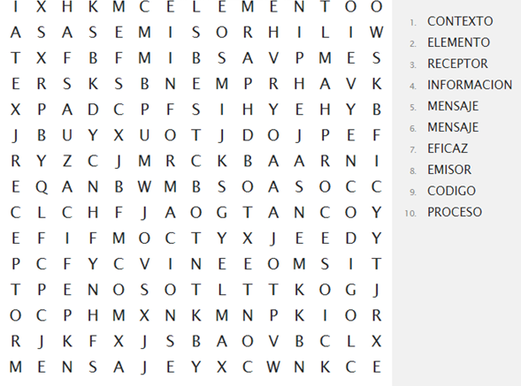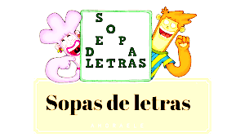

.

Como hemos dicho en varias clases, nosotros siempre nos estamos comunicando de diferentes maneras, en diferentes lugares por diferentes medios. Por eso, te quiero regalar un canalete que se llama PAM. Pan, tiene tres letras muy importantes que te van a ayudar y a guiar siempre que te estés comunicando.

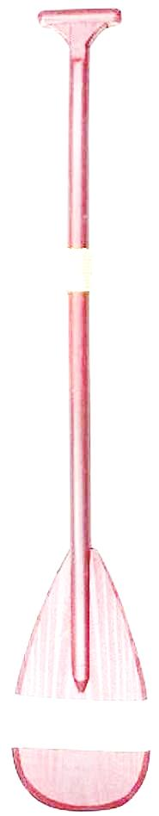

**Para qué me quiero comunicar.**

P

**Propósito.**

Yo me comunico, para convencer, narrar, explicar y expresarme.

**A quién le voy a comunicar**

**Audiencia**

A

(A un compañero, un profesor, la familia…)

M

**Cómo me voy a comunicar**

**Modo**

(De manera clara, familiar, sencilla, concreta…)

|  |
| --- |
|  |

**Actividad 3**.Usa tu kirincha, i**nventa un** dibujo con tu propio **PAM.**

**Observa la imagen el escudo de la OIA y contesta en el cuadro.**

|  |  |  |
| --- | --- | --- |
| **Cuál es el propósito** | **La audiencia** | **Y el modo** |
|  |  |  |

**Actividad 4.**

Escoge **uno de los tres**  temas y escribe un texto de 4 renglones. (No olvide tener en cuenta a tu amigo canalete llamado **PAM)**

* El Covid 19.
* Contaminación del agua.
* Importancia de la cultura propia.

|  |
| --- |
|  |

**Actividad 5.**  Ahora que terminaste de escribir, con ese mismo texto llena el cuadro.

|  |  |
| --- | --- |
| **Emisor** |  |
| **Tema** |  |
| **Propósito** |  |
| **Audiencia** |  |
| **Canal** |  |
| **Contexto** |  |
| **Código** |  |
| **Modo** |  |



|  |
| --- |
| En un párrafo escribe lo que aprendiste estudiando este tema. |
| Escribe las dificultades que encontraste. |

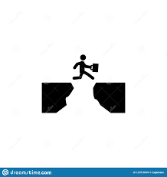 **Autoevaluación**

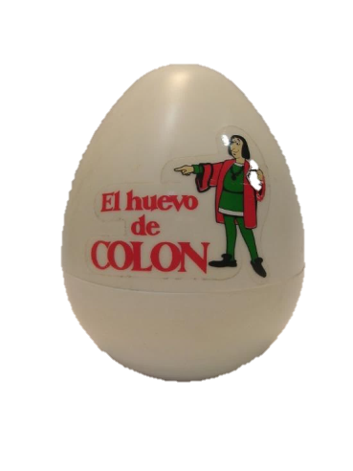**Tema: 2.** Comprensión de lectura.

**Libro: EL HUEVO DE COLON. Tendrás la oportunidad de hacer un viaje con Colón y sus amigos hacia las indias.**

**Actividad 1.**  Escoge solo 1 respuesta correcta y márcala con la (X). ¿Qué clase de texto es éste? **____** Poema, ___ diario, ____cuento, ___bitácora

¿Explica porque escogiste la respuesta ?______________________________________

**Actividad 2.** Completa esta línea del tiempo escribiendo los hechos que pasaron en cada fecha.

**Actividad 3. Analiza**

1. Según lo que leíste explica, ¿por qué le pusieron “el huevo de colon “a este libro?
2. ¿Quién era Colón?
3. ¿Qué lugar buscaban Colon y los demás hombres? Marca con una (X) la opción correcta:

___ Las indias, ____ islas Canarias, ___ Islas Afortunadas.

1. 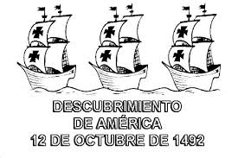¿En cuántos barcos viajaron Colón y su amigos y como se llamabas esos barcos?
2. ¿Qué iban a buscar Colón y sus compañeros a las indias?

**Actividad 4.** Lee lo que corresponde a las páginas 43 hasta el 48 y represéntalo en un dibujo.

**Actividad 5. Contesta.**

* ¿Qué querían decir los viajeros cada vez que gritaban !**Tierra a la vista!**
* Explica con tus palabras que cosas nuevas aprendiste leyendo este libro.
* ¿Qué persona te gustaría que leyera este libro? Explica por qué

Trabajo de Campo.

**Para el trabajo de campo solo envías del primer tema las:**

Actividad 1.

Actividad 2.

Actividad 3.

Actividad 4.

**Y la autoevaluación.**

**Y del tema 2**. Todas las actividades. Mucha suerte.

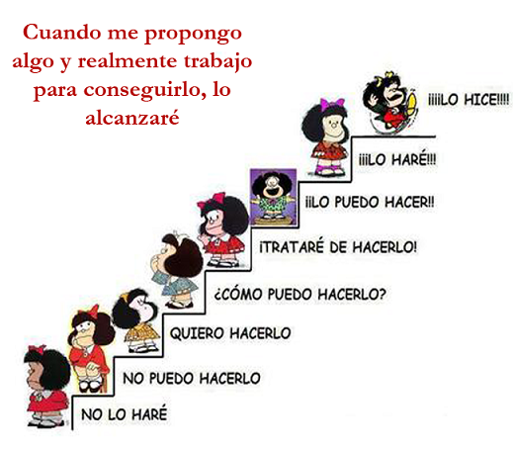

**No olvides trabajar en el cuaderno.**

<http://www.colombiaaprende.edu.co/aulassinfronteras>

**Biabua**